

NFORME TÉCNICO DE FISCALIZACIÓN AMBIENTAL

TEMPLO FUEGO DE DIOS

DFZ-2019-445-X-NE

 | Nombre | Firma
Aprobado | Ivonne Mansilla Gómez
Elaborado | Carla Quiroz Rubio

Contenido

1 RESUMEN 1
2 IDENTIFICACIÓN DE LA UNIDAD FISCALIZABLE 2
2.1 Antecedentes Generales 2
2.2 Ubicación y Layout 4
3 INSTRUMENTOS DE CARÁCTER AMBIENTAL QUE ORIGINAN LA DICTACIÓN DE MEDIDAS PROVISIONALES 5
4 HALLAZGOS 5
5 CONCLUSIONES 6
6 ANEXOS 1

RESUMEN

El presente documento da cuenta de los resultados de la actividad de fiscalización ambiental realizada por la Superintendencia de Medio Ambiente (SMA) a la unidad fiscalizable “TEMPLO FUEGO DE DIOS”, localizada en Sector de Isla de Coihuin km 7, comuna de Puerto Montt, Región de Los Lagos. La actividad de inspección fue desarrollada durante el día 07 de abril de 2019 (Ver anexo 1).

Se realizó medición de ruido de acuerdo a la metodología establecida en el D.S. 38/11 Ministerio del Medio Ambiente, en exterior de receptor del denunciante, en horario diurno. Los registros medidos, corresponden a ruidos provenientes de la Iglesia Evangélica Templo de Dios, correspondientes a música, canticos y oraciones con amplificación. El receptor se encuentra ubicado en la zona Rural del Plan Regulador Comunal de Puerto Montt.

La evaluación de los niveles de ruido en el receptor, corresponden a un Nivel de Presión Sonora Corregido (NPC), de 56 dBA, superando el límite máximo permitido para zona Rural, dado que el ruido de fondo arrojó un valor de 37 dBA, por lo que no puede superar en más de 10 dBA, es decir, no superar los 47 dBA. Lo anterior implica que se ratifica la denuncia en contra del Templo Fuego de Dios (ver anexo 2).

Cabe señalar que la denunciante cuenta con antecedentes médicos y tiene una hija de edad preescolar que tiene Síndrome de Down (Ver anexo 3) y que según consta en el Oficio N° 1615 de 14 de diciembre de 2018 de la Ilustre Municipalidad de Puerto Montt (Ver anexo 4), dicho Templo Evangélico, no contaría con Permisos de Edificación, por lo que se encuentra en proceso solicitud de V° B° por parte del alcalde, para dictar Orden de Demolición por parte de la Dirección de Obras Municipales.

Entre los hechos constatados que representan hallazgos se encuentran que existe una superación del Límite Máximo Permitido para zona rural de 8.3 dBA y existe riesgo para la salud del receptor.

IDENTIFICACIÓN DE LA UNIDAD FISCALIZABLE

Antecedentes Generales
Identificación de la Unidad Fiscalizable:  TEMPLO FUEGO DE DIOS | Estado operacional de la Unidad Fiscalizable:  En operación
Región: Los Lagos | Ubicación específica de la unidad fiscalizable:  Sector Isla de Coihuin, carretera austral km 7
Provincia: Llanquihue
Comuna: Puerto Montt
Titular de la unidad fiscalizable:  Dionisio Roberto Anabalón Arivel | RUT o RUN:  11.105.986-1
Domicilio titular:  Calle Compu N° 1208, Población Calbuco, Alerce Sur,  Puerto Montt | Correo electrónico:  ---
Teléfono:
+ 56 9 71 22 79 40
Identificación del representante legal:  Dionisio Roberto Anabalón Arivel | RUT o RUN:  11.105.986-1
Domicilio representante legal:  Calle Compu N° 1208, Población Calbuco, Alerce Sur,  Puerto Montt | Correo electrónico:  ---
Teléfono:
+ 56 9 71 22 79 40

Ubicación y Layout
Figura 1. Mapa de ubicación local (Fuente: Google Earth).
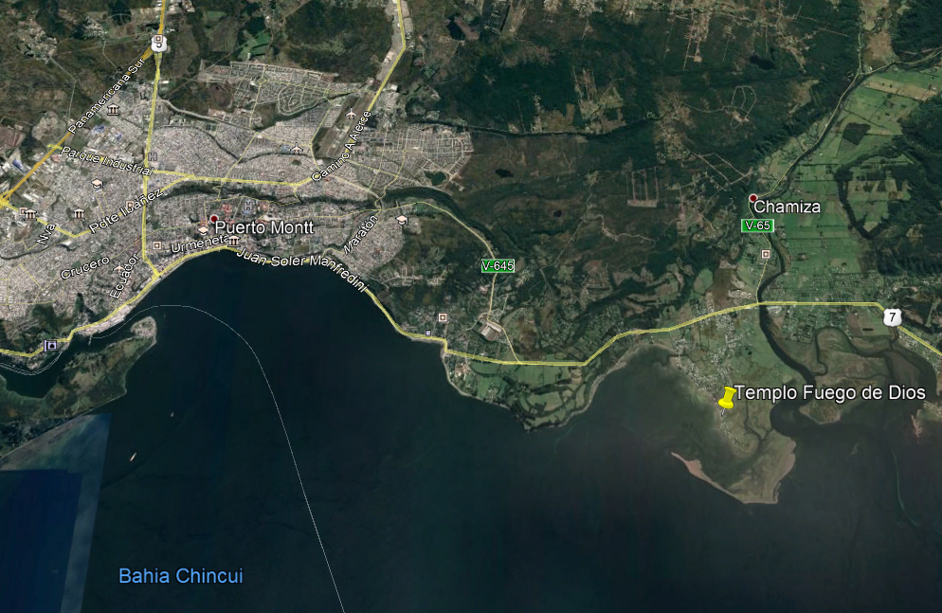
Coordenadas UTM de referencia: DATUM WGS 84 | Huso: 18 G | UTM N: 5.403.730 | UTM E: 679.143
Ruta de acceso: Desde Puerto Montt en dirección a el Sector de Chamiza, Carretera austral, en el Km 7 tomar el camino al sur hacia el sector costero donde se encuentra Isla Coihuin.

INSTRUMENTOS DE CARÁCTER AMBIENTAL QUE ORIGINAN LA DICTACIÓN DE MEDIDAS PROVISIONALES

Identificación de Instrumentos de Carácter Ambiental fiscalizados.
N° | Tipo de instrumento | N°/  Descripción | Fecha | Comisión/ Institución | Título | Comentarios
1 | N.E. | D.S. 38/2011 | 11.11.2011 | Ministerio de Medio Ambiente | Norma de Emisión de Ruidos Generados por Fuentes que Indica | ---

HALLAZGOS

N° Hecho constatado | Materia específica objeto de la fiscalización ambiental. | Exigencia asociada | Resultados/ Hallazgo
1 | Decreto Supremo N° 38 de 2011 del Ministerio del Medio Ambiente, que establece Norma de Emisión de Ruidos Generados por Fuentes que Indica. | Artículo 9º.- Para zonas rurales se aplicará como nivel máximo permisible de presión sonora corregido (NPC), el menor valor entre: a) Nivel de ruido de fondo + 10 dB(A) b) NPC para Zona III de la Tabla 1. Este criterio se aplicará tanto para el período diurno como nocturno, de forma separada. | Siendo las 14:30 horas del día domingo 07 de abril de 2019, se realiza actividad de fiscalización por parte de esta Superintendencia del Medio Ambiente, la cual procedió a efectuar medición de ruido en horario diurno en vivienda del receptor 1, de acuerdo con el procedimiento indicado en la Norma de Emisión (D.S. N° 38/2011 MMA).  Posteriormente se realiza medición de ruido de fondo en un momento de pausa de la actividad de la Unidad Fiscalizable.  Se constata que la fuente emisora del ruido es generado por el Templo Evangélico Fuego de Dios, correspondientes a música, canticos y oraciones con amplificación. El receptor se encuentra ubicado en la zona Rural del Plan Regulador Comunal de Puerto Montt.  De la medición de ruido realizada de los niveles de ruido en el receptor, corresponden a un Nivel de Presión Sonora Corregido (NPC), de 56 dBA, superando el límite máximo permitido para zona Rural, dado que el ruido de fondo arrojó un valor de 37 dBA, por lo que no puede superar en más de 10 dBA, es decir, no ser mayo a los 47 dBA. Lo anterior implica que se ratifica la denuncia en contra del Templo Fuego de Dios.  Cabe señalar que la denunciante cuenta con antecedentes médicos y tiene una hija de edad preescolar que tiene Síndrome de Down.

CONCLUSIONES

De las actividades de fiscalización realizadas, es posible verificar que existe superación de la norma D.S. N° 38/2011, por lo que se constata superación del límite máximo, para horario diurno, en el receptor evaluado.

ANEXOS

N° Anexo | Nombre Anexo
1 | Acta de inspección del 07 de abril de 2019
2 | Planilla Reporte Técnico de Ruido y sus anexos.
3 | Certificados médicos
4 | Oficio N° 1615 del 14.12.2018

